2014年10月高等教育自学考试全国统一命题考试
建筑材料试卷[最新年份咨询qq593777558]
(课程代码02389)
一、单项选择题(本大题共20小题。每小题l分，共20分)[最新年份咨询qq593777558]
在每小题列出的四个备选项中只有一个是符合题目要求的，请将其选出并将“答题
1．塑料中加入纤维的主要作用是
A.提高抗拉强度
B.提高耐热性
C.提高变形能力
D.提高硬度
2．工作状态是玻璃态的高分子聚合物是
A.塑料
B.橡胶
C.煤焦油
D.石油沥青
3．体型高聚物的主要特性有
A.不溶不熔、硬脆
B.可溶不熔、硬脆
C.不溶可熔、硬脆
D.可溶可熔、弹性和可塑性高
4．要求防水卷材伸长率较高的某屋面防水工程，应优先选用下列材料中的
A.玻璃纤维胎体APP改性沥青防水卷材
B.聚酯胎体APP改性沥青防水卷材
C.纸胎沥青防水卷材(油毡)
D.沥青玻璃布油毡
5．下列可用于混凝土结构修补的胶粘剂为
A.聚醋酸乙烯胶粘剂
B.环氧胶粘剂
C.氯丁橡胶胶粘剂
D.丁腈橡胶胶粘剂
6．目前混凝土工程中预应力钢筋主要使用的是
A.低强度钢筋
B.中等强度钢筋
C.高强钢筋和中等强度钢筋
D.高强钢筋
7．钢材化学成分中，在适量范围内常用的有益元素是
A.硅、矾、铌
B.硅、钛、氮
C.硅、锰、氧
D.硅、锰、硫
8．钢材产生时效的主要原因是
A.碳在缺陷区的富集
B.氮、氧在缺陷区的富集
C.硫在缺陷区的富集
D.磷在缺陷区的富集
9．对钢筋进行冷拉或冷拔的主要目的是
A.提高塑性
B.提高塑性和韧性
C.降低韧性，节约钢材
D.提高屈服强度，节约钢材
10．某材料在气干状态、绝干状态和吸水饱和状态下的抗压强度分别为：64、66、56MPa,则该材料的软化系数为
A.0．15
B.0．85
C.0．88
D.0.97[最新年份咨询qq593777558]
11．对材料抗渗性影啊较大明是
A.密度
B.孔隙率与水压力
C.孔隙率与孔隙形态
D.开口孔隙率与材料厚度
12．对材料抗冻性影响最大的因素是材料的[最新年份咨询qq593777558]
A.抗渗性
B.水饱和度
C.孔隙率
D.吸水率
13．后期强度高的水泥矿物是
14．大体积混凝土工程中，不宜选用
A.普通硅酸盐水泥
B.矿渣硅酸盐水泥
C.粉煤灰硅酸盐水泥
D.火山灰质硅酸盐水泥
15．有耐磨要求的混凝土工程，不宜选用
A.硅酸盐水泥
B.普通永泥[[微信公众号：ikaoti]
C.矿渣水泥
D.火山灰水泥
16．适合用于装饰饰面的材料为
A.建筑石膏
B.水玻璃
C.石灰膏
D.生石灰粉
17．生石灰划分为镁质石灰和钙质石灰的依据是
A.产浆量
18．具有优良耐火性、耐酸性的材料为
A.石灰
B.石膏
C.水玻璃
D.水泥
19.花岗岩属于[最新年份咨询qq593777558]
A.火成岩(岩浆岩)
B.浅成岩
C.变质岩D·沉积岩
20．使用水泥石灰混合砂浆的墙面，一段时间后局部出现鼓包、开裂、隆起，原因是含有较大
尺寸的
A.石膏
B.水泥颗粒
C.砂
D.过火石灰
二、填空题(本大题共20小题。每小题l分，共20分)
谙在答题卡上作答。
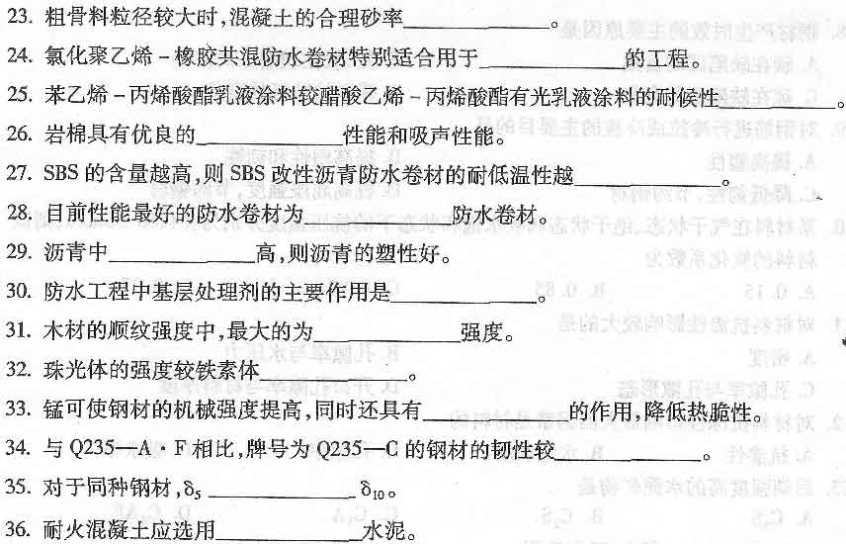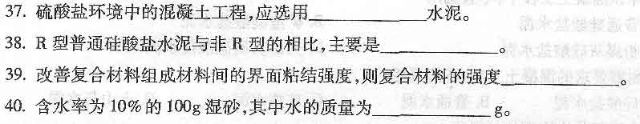
三、名词解释题(本大题共5小题，每小题2分，共10分)
41．耐久性[本科目答案页面导航：http://zk.ikaoti.cn/zikao.htm]
42．水泥体积安定性
43．钢材的低温冷脆性
44．橡胶的再生
45．沥青的大气稳定性
四、简答题(本大题共5小题，每小题5分，共25分)
46．防止水泥石腐蚀的措施有哪些?简要说明理由?
47．火山灰质硅酸盐水泥与矿渣硅酸盐水泥比较，在强度、抗渗性、抗冻性、耐热性方面有何异同?为什么?
48．影响混凝土和易性、强度、耐久性、变形的最重要的共同因素是什么?是如何影响的?
49。轻骨料混凝土和普通混凝土相比，性质和应用上各有何特点?
50．Q390E的含义是什么?为什么低合金高强结构钢广泛被使用?
五、计算题(本大题共3小题，第51小题7分，第52小题l0分，第53小题8分，共25分)
51．采用42．5强度等级的普通硅酸盐水泥配制混凝土。施工配合比为：水泥336kg，水
129kg，砂685kg，碎石1260kg。已知砂、石含水率分别为5％、l％。问该配合比是否满足C25混凝土的要求。(7分)
52．质量为3．4kg、容积为l0．0L的容量筒，装满绝干石子的总质量(含筒)为18．4kg。向该筒内注入水，在石子吸水饱和后将水注满并称得总质量(含筒)为22．67kg。将上述吸水饱和的石子擦干表面后称得总质量(含筒)18.6kg。求该石子的堆积密度、视密
度、体积密度、吸水率、开口孔隙率?(10分)
53．实验室配制C30碎石混凝土，经过初步配合比设计和和易性调整获得了基准配合比为：
水泥，实测基准配合比混凝土的[[微信公众号：ikaoti]
体积密度为。为检测强度并确定实验室配合比，配制了除基准配合比外的另二组水灰比混凝土试件。其水灰比分别为0．43，0．48和0．53三组试件，经标准养护28d得到各配比混凝土强度如下表所示。(8分)
